ACTIVIDADES REALIZADAS EN EL CURSO ADITTIO:

- Creación de grupo- clase.
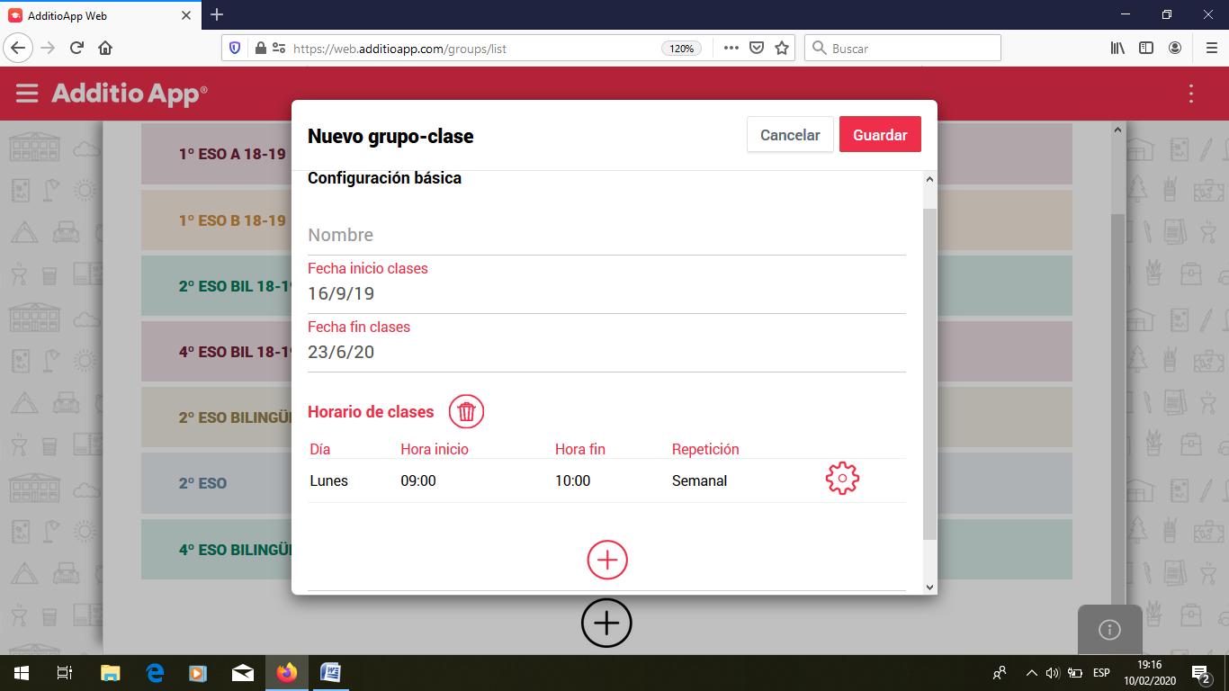

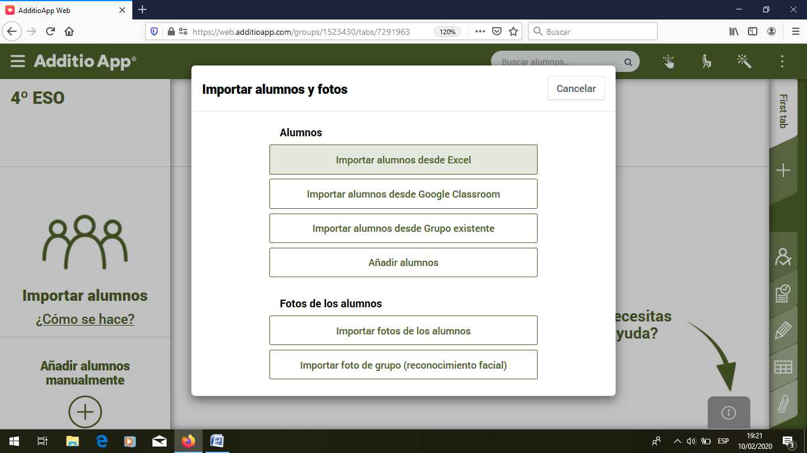
- Importar alumnos y fotos.

- Añadir alumnos uno a uno.
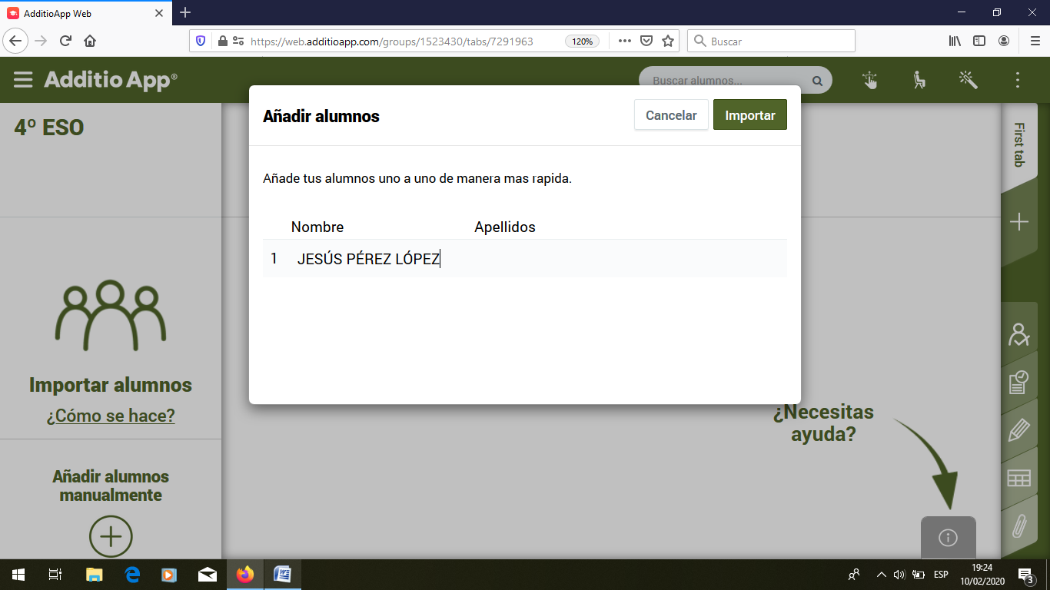

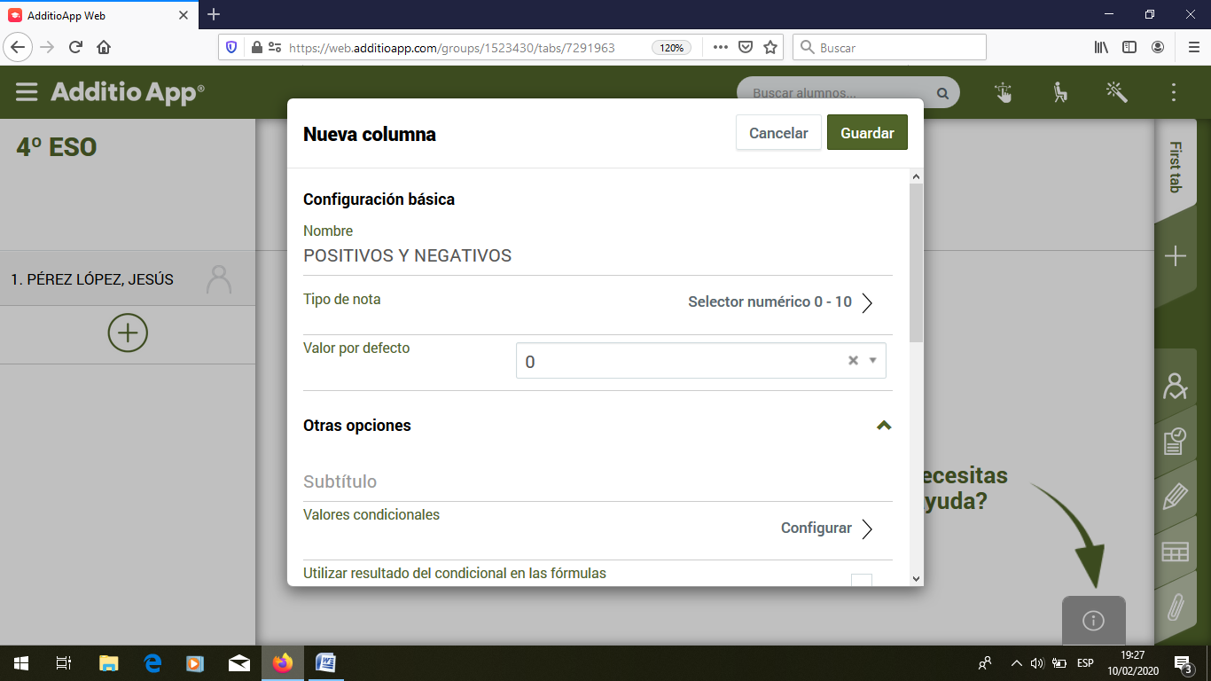
- Configuración y creación de columnas.

- Columnas creadas.
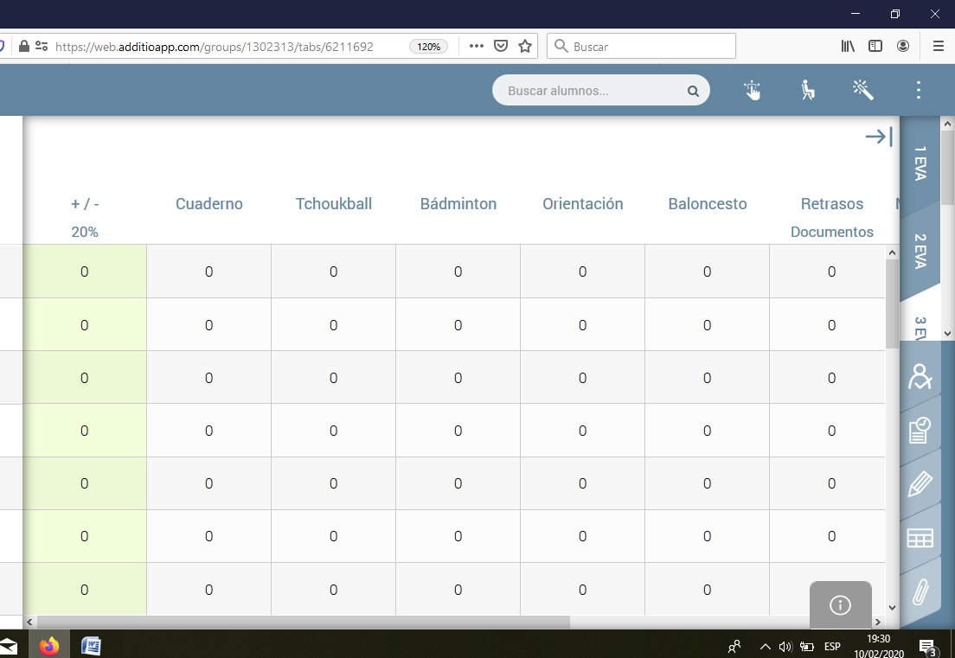

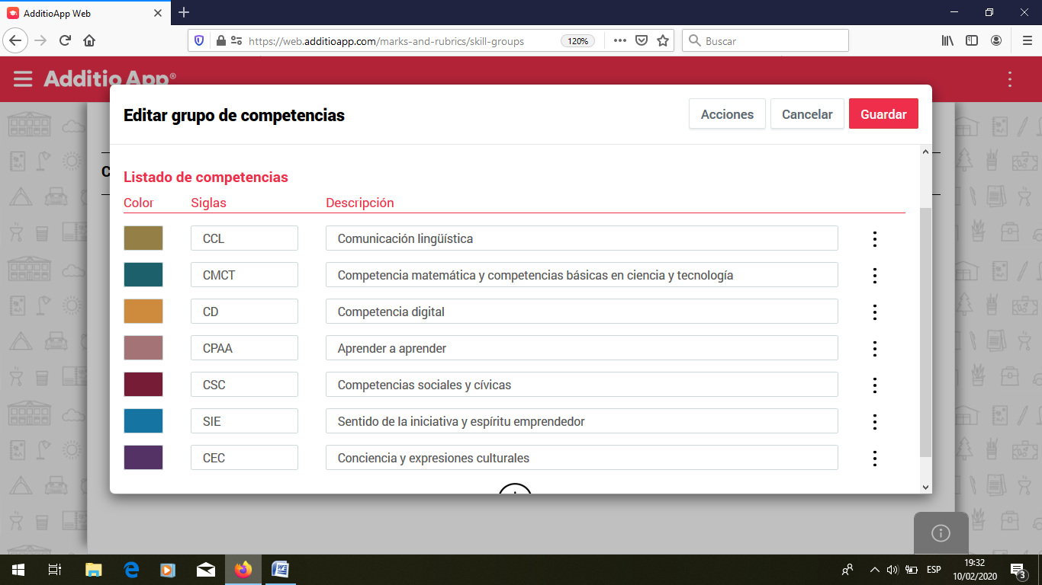
- Configurador de competencias.

- Vinculación de competencias y estándares.

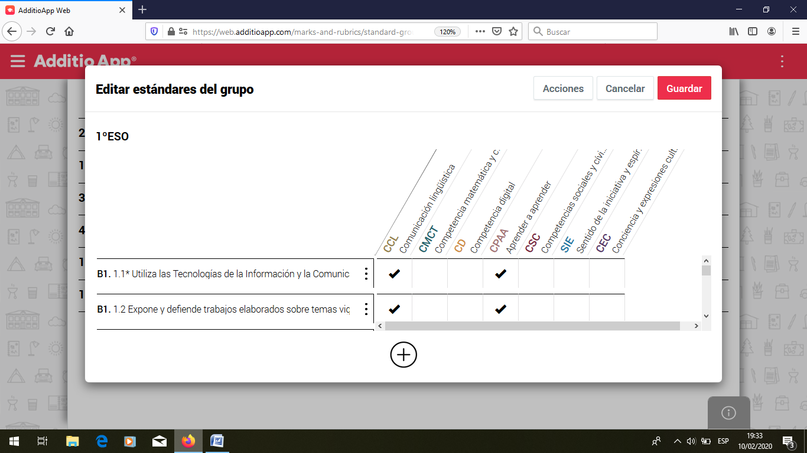

- Vinculación de procedimientos e instrumentos de evaluación con estándares y competencias.

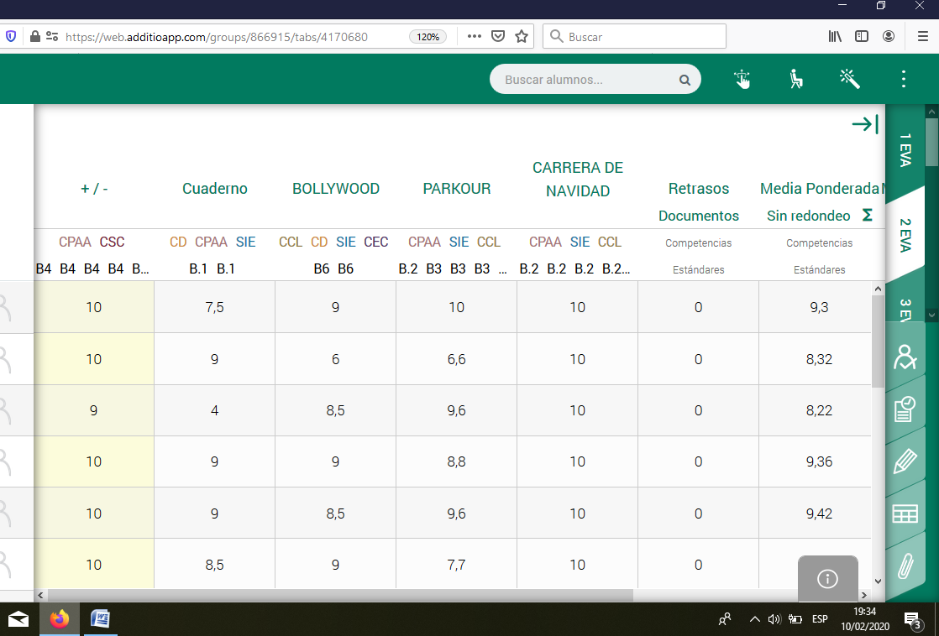

- Configurador de notas medias / ponderadas.

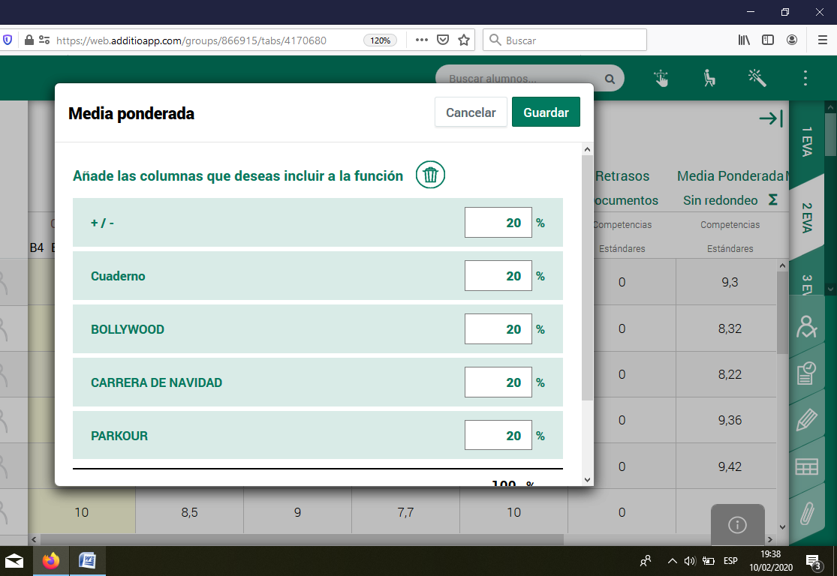

- Creación de rúbricas.

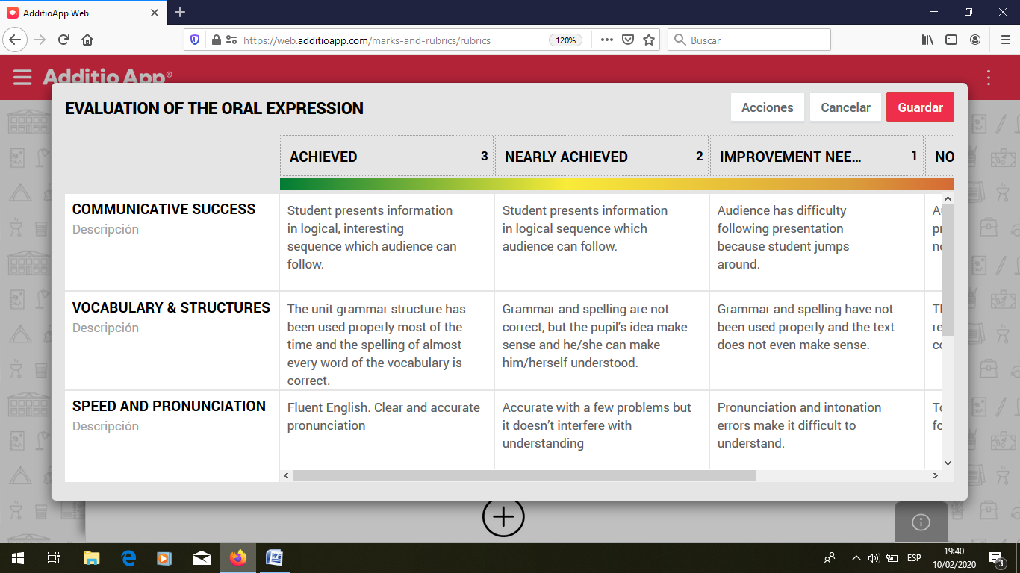

- Planificación y seguimiento de las clases.

